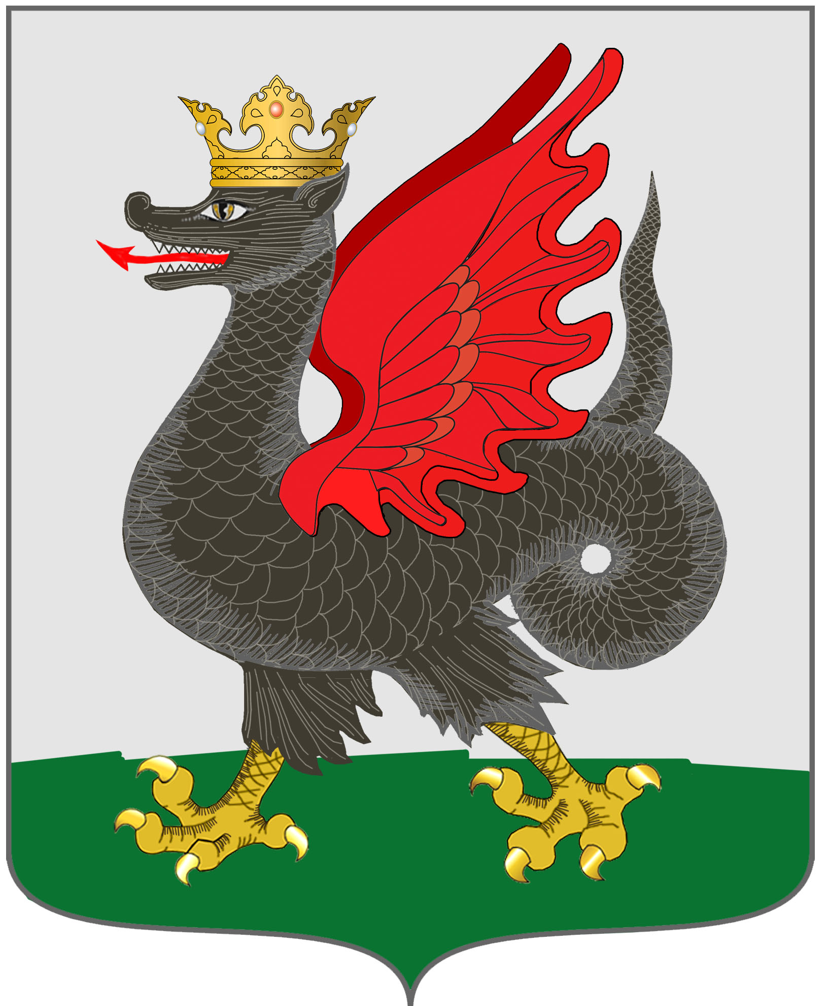

ИЗБИРАТЕЛЬНАЯ КОМИССИЯ
МУНИЦИПАЛЬНОГО ОБРАЗОВАНИЯ Г.КАЗАНИ

РЕШЕНИЕ
11 июня 2019 года № 22/1-4

О назначении дополнительных выборов депутата Казанской городской Думы третьего созыва по Кулагинскому одномандатному избирательному округу №15

В соответствии с пунктом 8 статьи 71 Федерального закона «Об основных гарантиях избирательных прав и права на участие в референдуме граждан Российской Федерации», частями 1,2 статьи 123 Избирательного кодекса Республики Татарстан, статьей 32 Устава муниципального образования г.Казани и на основании решения Казанской городской Думы от 29.10.2018 №25-29 «О досрочном прекращении полномочий депутата Казанской городской Думы Н.Б.Хайруллина», Избирательная комиссия муниципального образования г.Казани решила:
1. Назначить дополнительные выборы депутата Казанской городской Думы третьего созыва по Кулагинскому одномандатному избирательному округу №15 на 8 сентября 2019 года.
2. Опубликовать настоящее решение в газетах «Казанские ведомости», «Шахри Казан» и разместить на странице Избирательной комиссии муниципального образования г.Казани на официальном портале органов местного самоуправления г.Казани kzn.ru (https://kzn.ru/meriya/izbiratelnaya-komissiya/).

Председатель комиссии Ф.К. Гараев
Секретарь комиссии Г.Ф.Газизова

